분량을 통제하면 거버넌스 어휘만 남는다
사업보고서 ESG 공시 언어와 KCGS 등급의 정합성 진단
팀원A · 팀원B · 팀원C · 팀원D
비정형 데이터 처리 Final Term Project | 3조
초록
본 연구는 상장기업이 사업보고서에 적은 ESG 표현과 한국ESG기준원(KCGS)이 부여한 외부 등급이 기업 단위에서 얼마나 정합적인지를 진단한다. 127개 상장기업의 2022~2024 회계연도 사업보고서 381 firm-year에서 환경·사회·지배구조 어휘 강도를 측정하고, 공시 분량을 통제한 회귀로 등급과의 연관을 확인한 뒤, 기업별 말–실행 격차로 공시 정합성을 유형화하였다. 등급과 가장 강하게 연관된 것은 ESG 어휘가 아니라 보고서 분량이었다(Spearman ρ=0.663). 분량과 규모를 통제하면 거버넌스 어휘만 독립적인 신호로 남았다(β=1.955, p<0.001). 분량 착시를 제거한 격차로 보면 전체의 44%가 말과 실행이 어긋났고 그중 60%는 3년 내내 같은 유형으로 고착되어 있었다. 나아가 firm-year의 47%가 한 축은 부풀리고 다른 축에는 침묵하는 선택적 공시였으며, 사회(S)를 부풀린 기업은 실제 S등급이 가장 낮았고 지배구조(G)를 부풀린 기업은 실제 G등급이 평균 이상이었다. 모든 결과는 인과가 아닌 연관으로 해석한다.

1. 서론
ESG 공시는 외부 평가기관이 등급을 매기는 주요 근거다. 그래서 사업보고서에 ESG 표현을 더 많이, 더 구체적으로 적는 기업일수록 등급도 높으리라 기대하기 쉽다. 그러나 이 기대에는 서로 다른 두 해석이 섞여 있다. 하나는 실제 ESG 활동이 활발한 기업이 그만큼 풍부하게 공시한다는 해석이고, 다른 하나는 활동과 무관하게 보고서를 길게 쓰면 ESG 어휘도 따라서 늘어난다는 해석이다. 후자가 사실이라면 공시 어휘량을 성과의 대리지표로 읽는 순간 분량 효과를 신호로 착각하게 된다. 이 연구는 두 해석을 분리하는 데서 출발한다.
선행연구는 세 갈래로 정리된다. 첫째는 ESG 등급 자체의 신뢰성이다. 유지선(2025)과 Kim과 Kim(2023)은 평가사 간 등급 불일치가 정보환경과 기업가치에 연결됨을 보였고, 평가기관 간 등급 상관이 0.38에서 0.71에 그친다는 Berg, Kölbel과 Rigobon(2022)까지 더하면 KCGS 단일 등급을 정답처럼 다루기는 어렵다. 이 연구가 등급과의 관계를 인과가 아닌 연관으로만 읽는 이유다. 둘째는 공시 언어의 측정으로, 기후 공시의 선택적 공개를 다룬 Bingler 외(2022)와 NLP로 ESG 커뮤니케이션을 정량화해 등급과 직접 견준 Schimanski 외(2024)가 본 연구와 가장 가깝다. 셋째는 한국어 ESG 보고서의 텍스트마이닝으로, Yoon 외(2023)가 그 가능성을 열었다.
세 갈래를 가로지르면 두 가지 빈틈이 보인다. 첫째, 대부분의 연구가 공시를 잘하면 등급이 높다는 평균효과에서 멈춘다. 개별 기업이 자기 등급에 견줘 얼마나 더, 또는 덜 공시하는지를 측정해 유형을 나누고 처방까지 잇는 firm-level 진단은 드물다. 둘째, 기존 측정의 거의 전부가 ESG를 하나로 합친 점수를 쓰기 때문에 한 기업이 어떤 축은 부풀리고 다른 축은 침묵하는 축 간 선택을 잡아내지 못한다.
따라서 본 연구는 분석 단위를 회사명이 아니라 stock_code와 fiscal_year를 결합한 firm-year로 두고 세 질문에 답한다. 첫째, ESG 어휘 강도는 등급과 연관되며 그 연관은 분량을 통제한 뒤에도 남는가. 둘째, 분량 착시를 걷어내면 개별 기업의 말과 실행은 얼마나 어긋나며 그 격차는 무엇으로 설명되는가. 셋째, 기업은 E·S·G를 고르게 공시하는가 아니면 축을 골라 부풀리는가. 독자는 이 글을 통해 공시 어휘량이 성과 대리지표가 될 수 없는 이유와, 분량을 걷어낸 뒤 남는 신호가 거버넌스에 집중된다는 사실, 그리고 단일 점수로는 보이지 않는 축 간 선택의 패턴을 확인하게 된다.

2. 데이터
표본은 KCGS ESG 등급을 보유한 상장기업 127개를 2022·2023·2024 세 회계연도로 확장한 381 firm-year다. 한 기업을 하나의 관측치로 두면 연도별 공시 변화가 사라지므로 firm-year를 단위로 삼았다. 다만 같은 기업이 세 해 반복 관측되어 완전히 독립적인 표본은 아니며, 이 점은 추정의 한계로 5.5절에 적었다.
수집 과정은 재현성을 우선했다. 회사명 검색 대신 stock_code에서 corp_code, rcept_no, document.xml로 이어지는 경로를 코드로 남겼고, 같은 회계연도에 정정공시가 여럿이면 최신 확정본을 택했다. 결산월에 의존하지 않는 방식으로 검색해 비12월 결산 기업의 누락도 막았다. 수집에 실패한 행은 텍스트가 없는 것과 의미가 다르므로 0점으로 채우지 않았는데, 최종 381건은 전부 수집에 성공했다. 추출 범위도 측정 타당도를 위해 좁혔다. 재무제표 주석과 표, 안내문은 ESG 어휘 측정을 흐릴 수 있으므로 ESG 서술이 실제 문장으로 나타나는 II(사업의 내용), IV(이사의 경영진단), VI(이사회 등 기관) 세 섹션만 추출했다. 기업마다 세부 항목명은 달라도 로마숫자 대분류 구조는 안정적이어서 대분류 제목만 경계로 삼았고, 그 결과 세 섹션이 모두 0자인 firm-year는 하나도 없었다.
등급을 텍스트에 붙이는 시점에는 처리상의 주의가 하나 있다. 과제 가이드는 평가연도를 회계연도 다음 해(esg_year = fiscal_year + 1)로 규정한다. 그런데 제공된 company_master.csv의 esg_year 열은 381행 전체에서 fiscal_year와 같은 값이었고, 가이드가 말한 다음 해 평가 등급을 별도 열로 제공하지 않았다. 그래서 보고서 선택 규칙은 가이드대로 다음 해 공시분을 따르되, 등급은 CSV가 각 fiscal_year 행에 부여한 값을 신뢰해 stock_code와 fiscal_year로 결합했다. CSV의 라벨이 실제 평가 시점과 다르다면 등급과 텍스트가 한 해 어긋날 수 있는데, 본 연구는 인과나 예측이 아니라 동시적 연관을 보므로 서술적 정렬로 충분하다고 판단했다. 이 가능성은 한계로 명시한다.
추출한 텍스트의 글자 수는 평균 34,773자였지만 최소 4,513자에서 최대 189,606자까지 약 42배 벌어졌다(표 1). 보고서가 길면 어떤 단어든 더 많이 등장하므로, ESG 어휘가 많다는 사실만으로 성과가 좋다고 읽으면 분량 효과를 신호로 착각한다. 이 편차가 뒤의 모든 분석에서 분량 통제를 요구하는 출발점이다.
표 1. 사업보고서 추출 텍스트 글자 수 분포 (381 firm-year)
항목 | 평균 | 중앙값 | 최소 | 최대 | 편차비
글자 수 | 34,773 | 25,872 | 4,513 | 189,606 | 42.0배

3. 방법

3.1 형태소 분석과 ESG 어휘 보존
한국어는 조사와 어미가 결합하고 복합명사가 많아 재생에너지나 감사위원회가 재생과 에너지로 쪼개지면 feature가 본래 개념을 잃는다. 그래서 분석기 선택의 기준을 속도가 아니라 ESG 핵심 어휘 보존율로 두었다. 형태소 분석기로는 Kiwi를 사용자 사전과 함께 채택했다. 같은 corpus 샘플에서 ESG seed 30개의 보존율을 비교하면 Kiwi 기본 상태는 60%였으나 사용자 사전을 적용하자 93%까지 올랐고, Okt는 67%, BERT subword는 합성어를 잘게 나누어 53%에 그쳤다(그림 1). MeCab은 검토했으나 채택하지 않았다. 고정 컴파일 사전을 쓰는 구조여서 넷제로나 탄소중립 같은 신생 복합어를 사용자 사전으로 보강하려면 사전을 다시 컴파일하고 시스템에 설치해야 하므로 노트북 환경에서 재현성이 떨어진다. Kiwi는 add_user_word 한 줄로 런타임에 seed를 등록할 수 있어 재현이 쉽고 합성어 보존을 코드로 통제할 수 있다. 회사명에서 분해된 에너지 같은 ESG 관련어가 불용어 제거 과정에서 사라지지 않도록 seed 30개는 불용어에서 강제로 보호했다.
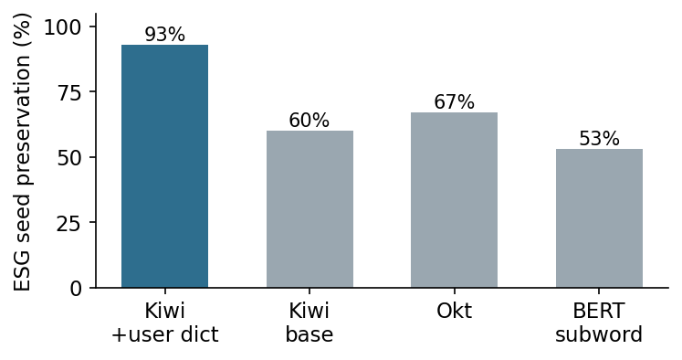
그림 1. 형태소 분석기별 ESG seed 보존율. Kiwi 사용자 사전이 가장 높다.

3.2 어휘 강도 측정과 사전 확장
도메인에 맞춘 사전으로 공시 텍스트를 재는 접근은 범용 감성 사전의 한계를 지적하고 도메인 사전을 제안한 Loughran과 McDonald(2011) 이래 표준적인 방법이다. 본 연구도 ESG seed 사전과 TF-IDF로 어휘 강도를 측정한다. 보일러플레이트를 걷어내려고 max_df를 0.80으로 두었는데, 이 설정은 이사회나 주주처럼 모든 보고서에 등장하는 G seed 7개를 어휘에서 제외한다. 이것이 G 신호를 인위적으로 죽인 선택은 아닌지 확인하려고 max_df를 1.00까지 올리며 seed_G와 g_grade의 상관을 추적했다(그림 2). 상관은 0.80에서 0.95 구간에서 0.27에서 0.30으로 안정적이다가 0.99에서 0.108로 급락했고 1.00에서는 -0.162로 부호까지 뒤집혔다. 의무공시 보편어를 넣을수록 신호가 무너진다는 것은 그 어휘가 변별력이 없을 뿐 아니라 많이 쓰는 것 자체가 높은 등급의 지표가 아님을 뜻한다.
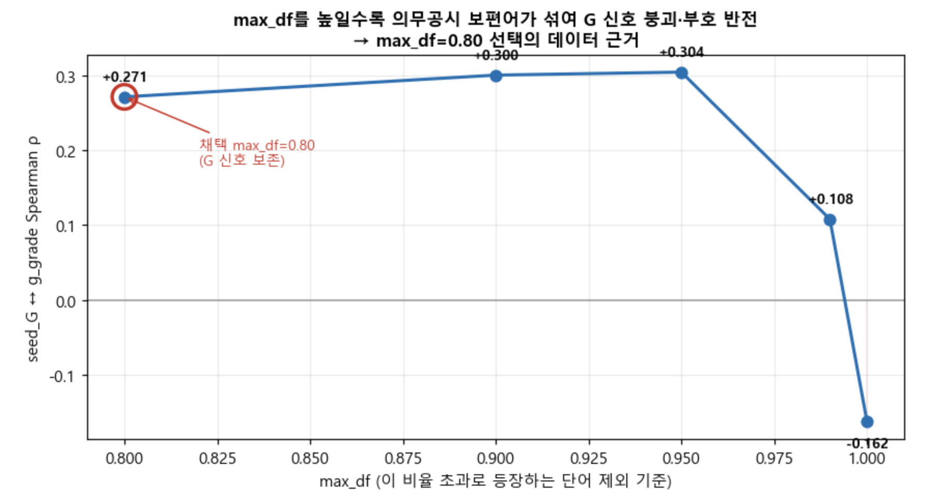
그림 2. max_df에 따른 seed_G ↔ g_grade Spearman ρ. 보편어를 포함할수록 신호가 붕괴·반전된다.
seed 30개만으로는 기업이 실제 쓰는 다양한 표현을 담기 어렵다. 그래서 외부 사전을 가져오는 대신 분석 corpus에서 직접 FastText를 학습해 확장 사전을 만들었다. 소수의 seed를 corpus 학습 임베딩의 의미 유사도로 확장하는 절차는 기업문화 측정에 word embedding을 적용한 Li 외(2021)의 방법을 따랐다. seed와의 cosine 임계값 θ를 0.55에서 0.75로 훑어 0.65를 택했는데, 후보가 약 493개로 사람이 전수 검토할 수 있는 규모이면서 잡음 비율이 1.0% 수준이었기 때문이다. 임베딩은 인명과 지명, 시사어를 가까운 후보로 끌어오므로 자동 필터를 거친 뒤에도 사람이 직접 기각해 최종 433개를 확정했다. 기각률은 사회(S)에서 40.7%로 가장 높아 사회 차원 어휘가 본래 희소하다는 점이 여기서도 드러났다. 다만 본 환경에서는 사전학습 한국어 임베딩(cc.ko.300 등)을 내려받지 못해 corpus 학습 임베딩을 외부 baseline과 직접 비교하지는 못했다. 그래서 확장 사전의 품질 근거는 외부 임베딩 비교가 아니라 큐레이션 검토와 뒤의 등급 연관 검증에 둔다.
측정이 의도한 신호를 잡는지 회귀 전에 정성으로도 확인했다. 확장 점수가 높은 firm-year와 낮은 firm-year의 실제 사업보고서 문장을 직접 읽어 본 것이다. 환경 점수 상위인 아모레퍼시픽홀딩스는 폐기물 관리와 재사용, 재생에너지 서술이 문장으로 풍부했던 반면, 하위인 유유제약은 환경 관련 문장이 거의 없어 점수가 0이었다. 거버넌스 점수에서도 상위인 삼성SDI는 이사회 구성과 준법경영 서술이 분명했고, 하위인 KR모터스는 이사회와 감사위원회를 언급은 하지만 확장 사전이 잡는 실천 어휘가 드물었다. 점수의 높낮이가 실제 서술량과 맞물린다는 점을 사람이 읽어 확인한 셈이다. 끝으로 사전 기반 측정의 타당도를 한국어 문장 임베딩(dense cosine)과도 견줬는데, 세 차원 모두에서 단어 기반 TF-IDF가 등급과 더 강하게 연관되어 이 설정에서는 단어 기반 측정이 타당했다.

3.3 회귀 설계와 말–실행 격차
서열형 등급의 성격을 고려해 OLS와 Ordered Logit, Binary Logit 세 모형을 함께 추정했다. 모든 모형에 분량(log_n_tokens)을 넣어 분량 효과를 제거했고(M1), 기업 규모가 분량과 등급을 동시에 끌어올리는 교란일 수 있어 규모와 수익성, 재무위험을 추가로 통제한 모형도 두었다(M2, n=344). 재무 결측 firm-year는 0으로 채우지 않고 해당 회귀에서만 제외했다. 모형 진단에서는 두 가지를 따로 점검했다. 첫째, Ordered Logit의 비례오즈 가정을 등급 cutoff별로 확인한 결과 사회(S) 계수가 부호까지 뒤집혀 가정이 성립하지 않았다. 그래서 Ordered Logit은 계수 크기가 아니라 방향으로만 읽고, 세 모형의 방향 일치로 견고성을 확보했다. 둘째, Binary Logit에서 seed_G 계수가 비현실적으로 커져 완전분리로 진단되었고 추정이 불안정해 해석에서 제외했다.
알파 분석은 여기서 한 걸음 더 나아가 한 기업이 자기 등급에 비해 ESG를 과하게 말하는지(과잉), 아니면 실력보다 조용한지(과소)를 하나의 점수로 만든다. 핵심은 격차를 말에서 실행을 뺀 값으로 정의하는 것이다. 먼저 분량 착시를 없애려고 확장 점수에서 보고서 길이로 설명되는 몫을 회귀로 제거하고 남은 잔차만 말로 쓴다. 말과 등급은 단위가 달라 각각 z-점수로 바꾼 뒤 격차를 구한다.
gap_d = z(talk_resid_d) − z(grade_d), d ∈ {E, S, G, 종합}
잔차화 검증에서 말의 잔차와 분량의 상관은 E·S·G 모두 r이 0에 가까워 길이 효과가 제거되었음을 확인했다. 이는 설계상 당연한 검증 표시이며 발견이 아니다. 유형 간 비교에는 평균 기반 분산분석 대신 순위 기반 비모수 검정인 Kruskal–Wallis를 썼다. 비교 대상인 등급과 격차 유형이 순서형이고 네 유형의 분포가 정규성을 가정하기 어려워 평균보다 순위를 비교하는 쪽이 이상치에 강건하기 때문이다.

4. 결과

4.1 가장 강한 연관은 ESG 어휘가 아니라 분량이다
등급 4종과 feature 10개를 교차한 40개 검정은 FDR 보정 후 모두 유의했다. 그러나 등급과 가장 강하게 연관된 것은 어떤 ESG feature도 아닌 단순 토큰 수였다(ρ=0.663, 표 2). A 이상 기업의 평균 토큰 수는 7,523으로 B+ 이하의 3,547보다 2.1배 많았다. 어떤 ESG 어휘 점수보다 보고서 길이가 등급과 더 강하게 연관된다는 뜻이다. 검정이 모두 유의하다는 사실보다 효과 크기를 함께 읽어야 하는 이유가 여기에 있다. 별표가 많아도 ESG feature의 순위상관은 0.2에서 0.45 수준의 약하거나 중간 정도였고, 그보다 큰 신호는 내용이 아니라 양에서 나왔다.
표 2. 주요 feature와 ESG 통합등급 간 Spearman ρ (FDR 보정 후 40/40 유의)
feature | ρ | feature | ρ
n_tokens (분량) | 0.663 | seed_score_E | 0.306
expanded_score_G | 0.425 | seed_score_G | 0.248
expanded_score_E | 0.373 | expanded_score_S | 0.212

4.2 분량과 규모를 통제하면 거버넌스만 남는다
분량이 신호를 가린다면 분량을 빼고 나서야 진짜 신호가 보일 것이다. 분량을 통제한 회귀(M1)에서 ESG feature 중에서는 expanded_G만 강하게 유의했고(β=3.174), 규모와 수익성, 재무위험을 더 통제한 M2에서도 견고했다(β=1.955, p<0.001, 표 3). 반면 expanded_E는 M1에서 약하게 유의하다가 M2에서 사라졌다. 환경 신호의 상당 부분이 큰 기업일수록 환경 서술이 많고 등급도 높다는 규모 교란이었음을 보여준다. expanded_S는 두 모형 모두에서 유의하지 않았다. 분량 자체(log_n_tokens)는 재무 통제 후 계수가 절반으로 줄었지만 여전히 강하게 유의해, 분량 효과가 단순한 규모의 그림자가 아니라 그 자체로 등급과 연관됨을 보였다. 효과 크기로 옮기면 거버넌스 어휘가 1 표준편차 늘 때 등급은 약 0.26단계 높아지는 정도다.
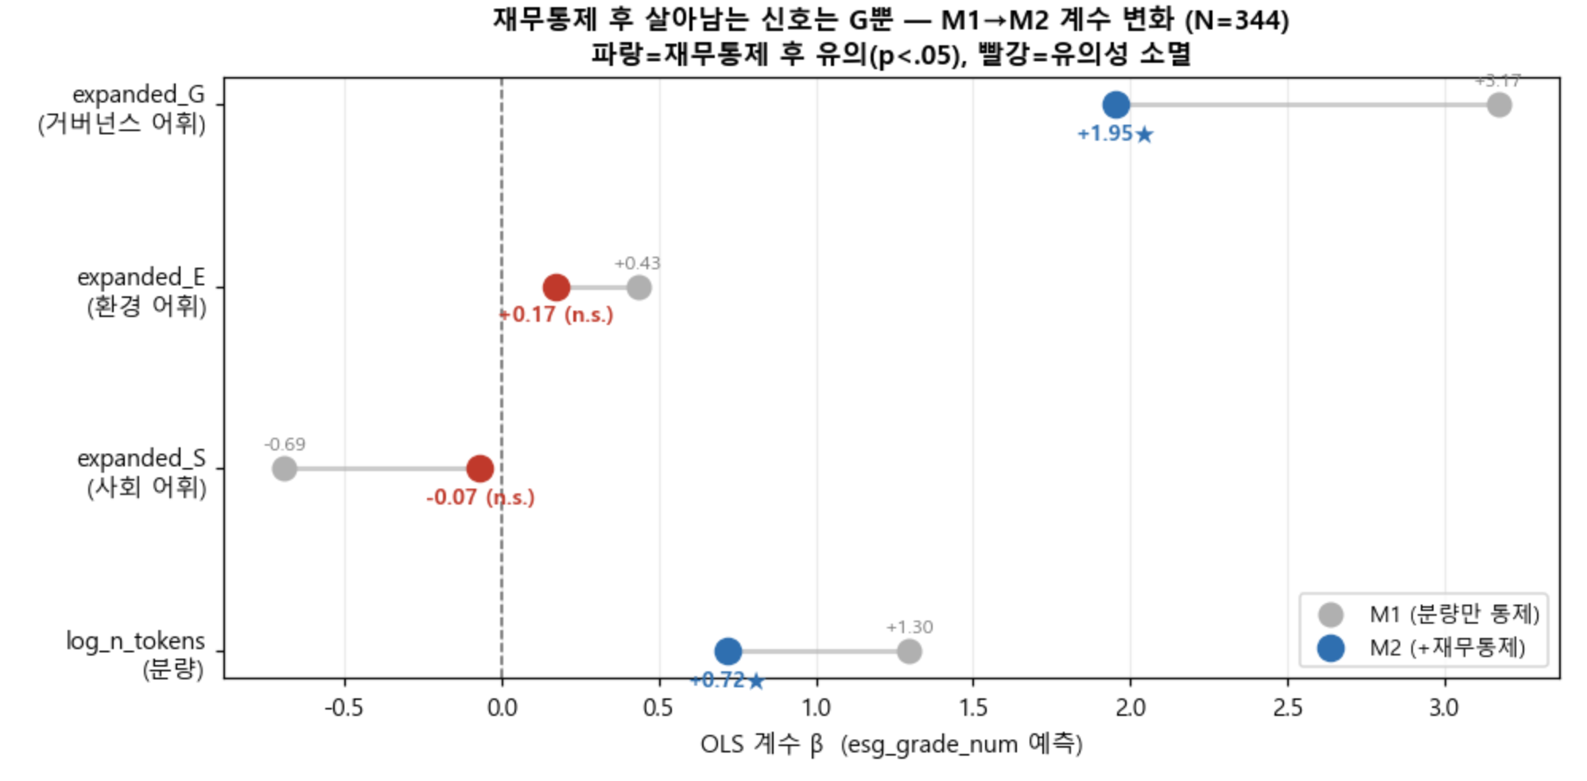
그림 3. 분량 통제(M1)에서 재무 통제 추가(M2)로의 OLS 계수 변화. expanded_G는 통제 후에도 유의, expanded_E는 소멸.
표 3. OLS 회귀(확장 사전). M2는 분량과 재무를 함께 통제(n=344). log_assets β=+0.262(p<0.001), R² 0.476→0.551.
feature | M1 β | M2 β | M2 p | 판정
expanded_G | +3.174 | +1.955 | <0.001 | 통제 후에도 견고
expanded_E | +0.432 | +0.172 | 0.396 | 유의성 소멸(규모 교란)
expanded_S | −0.695 | −0.070 | 0.918 | 비유의
log_n_tokens | +1.297 | +0.718 | <0.001 | 축소되나 견고
살아남은 G 신호가 어디서 오는지도 짚어 둘 만하다. 모든 보고서에 등장하는 G seed 7개는 max_df 단계에서 이미 어휘에서 빠졌고, 그 보편어를 도로 넣자 상관이 오히려 무너지고 부호까지 뒤집혔다(3.2절). 결국 거버넌스에서 등급과 함께 가는 신호는 누구나 쓰는 의무공시어가 아니라 감사위원이나 내부통제처럼 실천을 가리키는 확장 어휘에서 나온다.

4.3 말–실행 격차로 보면 44%가 어긋나고 60%는 구조적이다
회귀가 평균적인 연관을 말해 준다면 격차는 개별 기업이 그 평균에서 얼마나 벗어났는지를 말해 준다. 분량 착시를 제거한 격차로 기업-연도를 어휘강도와 등급의 2×2로 나누면 정합형 31.2%, 과소공시 25.2%, 일관저조 24.7%, 과잉공시 18.9%로 흩어진다. 전체의 44%가 말과 실행이 어긋난다. 더 중요한 것은 이 어긋남이 그해의 전술이 아니라는 점이다. 127개사 가운데 76개사(59.8%)가 3년 내내 같은 칸에 머물러 말–실행 정합성은 기업에 굳어진 특성에 가깝다. 양 극단도 직관과 맞는다. 과잉공시 1위는 3년 연속 D등급이면서 ESG 어휘는 표본 최상위인 백광산업이고, 반대편 과소공시 쪽에는 A+이면서 어휘가 평균 이하인 KB·신한·하나·우리·BNK 같은 대형 금융지주가 모여 있다.
그렇다면 무엇이 이 유형을 가르는가. 수익성은 네 유형 간에 차이가 없었던 반면(H=4.59, p=0.205) 규모는 가장 강하게 갈렸다(H=172.0, p<0.001, 표 4). 과잉공시는 부실기업의 변명이 아니라 소형주의 상징적 공시에 가깝고, 과소공시는 보고서가 길어 ESG 어휘가 비율상 묻히는 대형 기업, 특히 금융지주에 몰려 있었다. 실력만큼 ESG를 전면에 못 내세운 소통의 격차로 읽을 수 있다.
표 4. 유형 간 비교 — 중앙값과 Kruskal–Wallis 검정
변수 | 과잉 | 과소 | 정합 | 일관저조 | 검정
수익성 roa | 0.014 | 0.019 | 0.023 | 0.021 | H=4.59, p=0.205 (차이 없음)
규모 log_assets | 27.56 | 29.28 | 30.12 | 26.78 | H=172.0, p<0.001 (최강)
분량 n_tokens | 2,356 | 5,721 | 4,781 | 2,269 | H=149.4, p<0.001

4.4 강건성 — 격차는 규모의 그림자인가
규모가 유형을 가장 크게 갈랐다는 사실은 곧바로 한 가지 반론을 부른다. 격차란 결국 회사 크기를 돌려 말한 것에 불과한 것 아니냐는 의심이다. 이를 점검하려고 말 점수에서 보고서 길이뿐 아니라 회사 규모까지 동시에 제거한 격차를 다시 계산해 유형을 새로 나눴다. 결과는 반론과 반대였다. 길이만 통제한 원래 격차와 길이·규모를 함께 통제한 격차의 순위상관은 0.993으로 거의 완전했고, 네 유형으로 재분류했을 때 일치율은 90.9%였다(N=363, 표 5). 경계 부근의 약 9%만 칸을 옮겼을 뿐이다. 규모와의 연동은 유형의 배경 특성일 뿐, 격차 신호 자체는 분량과 규모를 모두 걷어낸 뒤에도 살아남는다. Talk–Walk Gap은 규모를 다르게 표현한 값이 아니라 공시 언어와 외부 평가의 정합성을 규모와 독립적으로 재는 측정값으로 읽을 수 있다.
표 5. 규모 추가 통제 전후 유형 분포 변화 (강건성)
유형 | 길이만 통제 (N=381) | 길이+규모 통제 (N=363)
과잉공시 | 72 | 80
과소공시 | 96 | 98
정합 | 119 | 102
일관저조 | 94 | 83

4.5 기업은 ESG를 전체가 아니라 축을 골라 부풀린다
지금까지의 격차는 E·S·G를 묶은 종합 격차였다. 그런데 세 축을 따로 떼어 보면 합산 점수로는 보이지 않던 결이 드러난다. firm-year의 47.2%가 한 축은 부풀리고 다른 축에는 침묵하는 선택적 공시였다(균형 과잉 26.2%, 균형 과소 26.5%, 그림 4). 특정 축으로의 일방향 쏠림은 약했다. 다만 거버넌스가 가장 양극화된 축으로, 가장 부풀린 축과 가장 침묵한 축 모두에서 1위였다. 거버넌스는 회사마다 가장 적극적으로 내세우거나 가장 크게 침묵하는 축이라는 뜻이다.
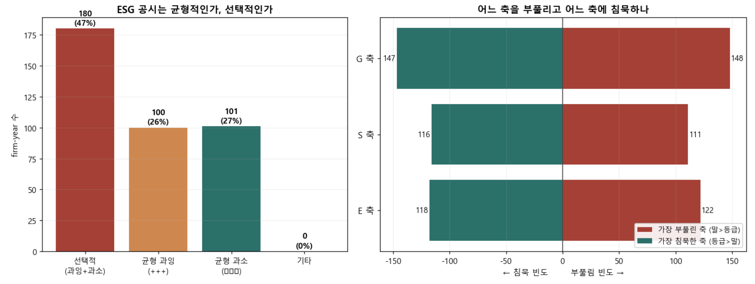
그림 4. 축 간 선택적 공시. (왼쪽) 선택적 47% 대 균형 53%. (오른쪽) 각 축이 가장 부풀린·가장 침묵한 축으로 뽑힌 빈도.
여기서 선택적 공시를 곧 greenwashing으로 보는 등식은 깨진다. 부풀린 축의 실제 등급을 보면 패턴이 갈리기 때문이다(표 6). 사회를 부풀린 기업은 실제 S등급이 2.08로 전체 평균 3.03보다 크게 낮아 가장 약한 곳을 가장 크게 부풀렸다. 반면 거버넌스를 부풀린 기업은 실제 G등급이 평균보다 높아 강점을 알리는 신호에 가까웠다. 같은 선택적 공시라도 사회와 환경에서는 약점을 언어로 가리는 패턴이, 거버넌스에서는 강점을 알리는 패턴이 공존한다. 단일 ESG 점수로는 가를 수 없는 구분이며, 이 축 선택마저 구조적이어서 매년 같은 축을 부풀린 기업이 59.1%였다.
표 6. 부풀린 축의 실제 KCGS 평균등급 (전체 평균과 비교)
부풀린 축 | 그 축 실제 평균등급 | 전체 평균 | 해석
S (사회) | 2.08 | 3.03 | 가장 약한 곳을 가장 크게 부풀림 (약점 은폐)
E (환경) | 2.34 | 2.51 | 약한 곳을 약하게 부풀림
G (지배구조) | 2.43 | 2.31 | 실제 강점을 부각 (정당한 신호)

5. 논의

5.1 양 중심 공시라는 통념을 데이터로 반박한다
이 분석에서 가장 분명한 사실은 공시 언어의 가장 강한 신호가 내용이 아니라 분량이라는 점이다. 그렇다고 분량이 지배한다는 데서 멈추면 ESG 공시를 보는 눈이 오히려 단순해진다. 분량과 규모를 모두 걷어낸 뒤에도 거버넌스 어휘는 등급과 함께 갔고, 기업마다 말과 실행의 정합성이 다르게 굳어져 있었으며, 그 차이는 축을 고르는 방식으로까지 이어졌다. 공시를 양으로 읽는 통념은 첫 번째 사실만 보고 나머지를 놓친다.

5.2 기업에 대한 제언 — 유형별로 처방이 다르다
말–실행 격차는 기업을 두 진단군으로 나누며 둘은 처방이 달라야 한다. 수익성이 유형 간에 차이가 없었다는 점은 두 군 모두 부실기업의 문제가 아님을 먼저 일러 준다. 과잉 공시형은 주로 소형이고 등급이 낮으며 구조적으로 11개사가 속한다. 등급에 비해 말이 앞서면 신뢰 할인과 greenwashing 점검 위험에 노출되는데, 수익성은 정상이므로 문제는 역량이 아니라 검증 근거의 부재다. 배출량이나 안전교육 이수율, 사외이사 비율처럼 확인 가능한 숫자로 서술을 뒷받침할 필요가 있다. 과소 공시형은 주로 대형이고 등급이 높으며 구조적으로 21개사가 속한다. 실력에 비해 ESG 언어가 약해 저평가 위험이 있으므로 실질 성과를 별도 ESG 섹션이나 요약으로 응집해 드러내는 편이 낫다. 축 편향 관점에서는 사회를 부풀린 기업의 실제 사회 등급이 가장 낮았다는 점이 중요하다. 이 약점은 언어가 아니라 실질 개선으로 메워야 하며 말로 가릴수록 검증 시 역풍이 크다.

5.3 투자자·평가기관·규제당국에 대한 제언
투자자는 공시 어휘량을 액면 그대로 믿으면 분량과 규모 착시에 노출되고, 합산 점수만 보면 축 편향을 놓친다. 비슷한 규모끼리 비교하고 축별로 말과 실행의 정합성을 따로 점검할 필요가 있다. 평가기관에는 합산 등급이 차원 간 차이를 감춘다는 점과, 더 많이 쓴 공시가 자동으로 보상되지 않도록 검증 가능성에 가중하는 편이 낫다는 점을 제안할 수 있다. 규제당국이 더 많은 공시를 요구하면 길이와 불일치가 함께 늘 수 있으므로, 분량이 아니라 검증 가능성과 정합성에 기반한 공시가 더 유효하다. 다만 본 표본은 수업용 pilot이므로 이 제언은 단정이 아니라 방향 제안으로 읽어야 한다.

5.4 학술적 기여
본 연구의 기여는 greenwashing 개념을 처음 제시한 데 있지 않고 세 가지를 결합한 데 있다. 첫째, 표본의 최대 교란인 분량을 말 항에서 직접 제거해 격차를 구성함으로써 보고서가 길어 생긴 연관과 정합성의 격차를 분리했다. 둘째, 그 격차가 수익성이 아니라 규모와 연결되면서도 규모로 환원되지 않음을 강건성 검정으로 보였다. 셋째, ESG를 단일 점수로 합치는 기존 측정이 놓치는 E·S·G 축 간 선택적 공시를 KCGS 축별 등급에 견줘 측정했다. 텍스트로 등급을 잰 선행연구도 분량 교란의 통제나 firm-level 격차의 유형화, 축 간 선택의 측정까지는 나아가지 않았다는 점에서 이 결합이 본 연구의 자리다.

5.5 한계
해석에는 분명한 제약이 따른다. 첫째, 표본 381 firm-year는 수업용 pilot으로 무작위 추출이 아니어서 한국 상장기업 전반으로 일반화할 수 없다. 둘째, 측정한 것은 ESG 성과가 아니라 언어이며 명사 위주 bag-of-words 방식이라 배출 증가와 배출 감축을 구분하지 못한다. 셋째, 모든 결과는 연관이며 인과가 아니다. KCGS가 사업보고서를 평가에 참고하므로 동어반복과 역인과의 위험이 있어 격차와 축 편향은 greenwashing의 증명이 아니라 더 들여다볼 진단 신호로만 읽어야 한다. 넷째, KCGS 단일 등급에 의존했고 등급 자체가 평가사 간 분산이 크며, 앞서 적었듯 제공 데이터의 한계로 등급과 텍스트의 평가 시점이 한 해 어긋날 가능성도 남는다. 다섯째, 3개 연도뿐이라 지속성 판단의 검정력이 약하고 같은 기업의 반복 관측을 pooled로 추정해 p-value가 낙관적일 수 있다. seed와 θ, max_df 같은 연구자 재량도 결과를 조건부로 만든다. 또한 사전학습 임베딩을 내려받지 못해 확장 사전을 외부 임베딩과 직접 비교하지 못한 점도 측정 타당도 검증의 한계다. 후속 과제로는 더 큰 무작위 표본과 기업 고정효과·군집 표준오차, 실제 성과 자료와의 연결, 복수 평가사 결합, 지속가능경영보고서로의 확대를 남긴다.

6. 결론
사업보고서 ESG 어휘 강도와 KCGS 등급 사이에는 통계적 연관이 있으나 가장 강한 요인은 ESG 어휘가 아니라 공시 분량이었다. 분량과 규모를 통제하면 거버넌스 어휘만 독립 신호로 남았고, 분량 착시를 제거한 말–실행 격차로 보면 전체의 44%가 어긋났으며 그 60%는 3년 내내 같은 유형으로 고착되어 있었다. 격차는 규모와 연동되었지만 규모를 함께 통제해도 거의 그대로 보존되었고, 기업은 ESG를 고르게가 아니라 축을 골라 공시했다. 사회를 부풀린 기업은 실제 사회 등급이 가장 낮아 약점을 언어로 가린 반면 거버넌스를 부풀린 기업은 강점을 알리는 신호에 가까웠다. 독자가 이 글에서 새로 얻는 것은 공시 어휘량을 성과 대리지표로 그대로 쓰면 안 된다는 점과, 공시 정합성을 분량과 규모를 보정하고 축별로 따로 보아야 한다는 점이다. 이것이 본 연구가 기존 측정에 더하는 자리이며, 모든 결론은 데이터가 허용하는 범위에서 연관으로만 읽는다.

참고문헌
유지선. (2025). ESG 평가등급 격차의 결정요인과 기업가치와의 관계. 국제회계연구, 119, 1–19.
Berg, F., Kölbel, J. F., & Rigobon, R. (2022). Aggregate confusion: The divergence of ESG ratings. Review of Finance, 26(6), 1315–1344.
Bingler, J. A., Kraus, M., Leippold, M., & Webersinke, N. (2022). Cheap talk and cherry-picking: What ClimateBERT has to say on corporate climate risk disclosures. Finance Research Letters, 47, 102776.
Kim, J., & Kim, H. (2023). The impact of ESG rating disagreement on corporate value. 선물연구, 31(3), 219–247.
Li, K., Mai, F., Shen, R., & Yan, X. (2021). Measuring corporate culture using machine learning. The Review of Financial Studies, 34(7), 3265–3315.
Loughran, T., & McDonald, B. (2011). When is a liability not a liability? Textual analysis, dictionaries, and 10-Ks. The Journal of Finance, 66(1), 35–65.
Schimanski, T., Reding, A., Reding, N., Bingler, J., Kraus, M., & Leippold, M. (2024). Bridging the gap in ESG measurement: Using NLP to quantify environmental, social, and governance communication. Finance Research Letters, 61, 104979.
Yoon, B., Han, S., Lee, J., & Hwang, S. (2023). Text mining analysis of ESG management reports in South Korea: Comparison with SDGs. SAGE Open, 13(4).
금융감독원. (n.d.). OpenDART API 개발가이드. OpenDART. https://opendart.fss.or.kr
한국ESG기준원. (n.d.). ESG 평가 등급 안내. https://www.cgs.or.kr
Park, B. (2024). Kiwipiepy: A morphological analyzer for Korean. https://github.com/bab2min/Kiwi
Pedregosa, F., et al. (2011). Scikit-learn: Machine learning in Python. Journal of Machine Learning Research, 12, 2825–2830.
Řehůřek, R., & Sojka, P. (2010). Software framework for topic modelling with large corpora. In Proceedings of the LREC 2010 Workshop.

